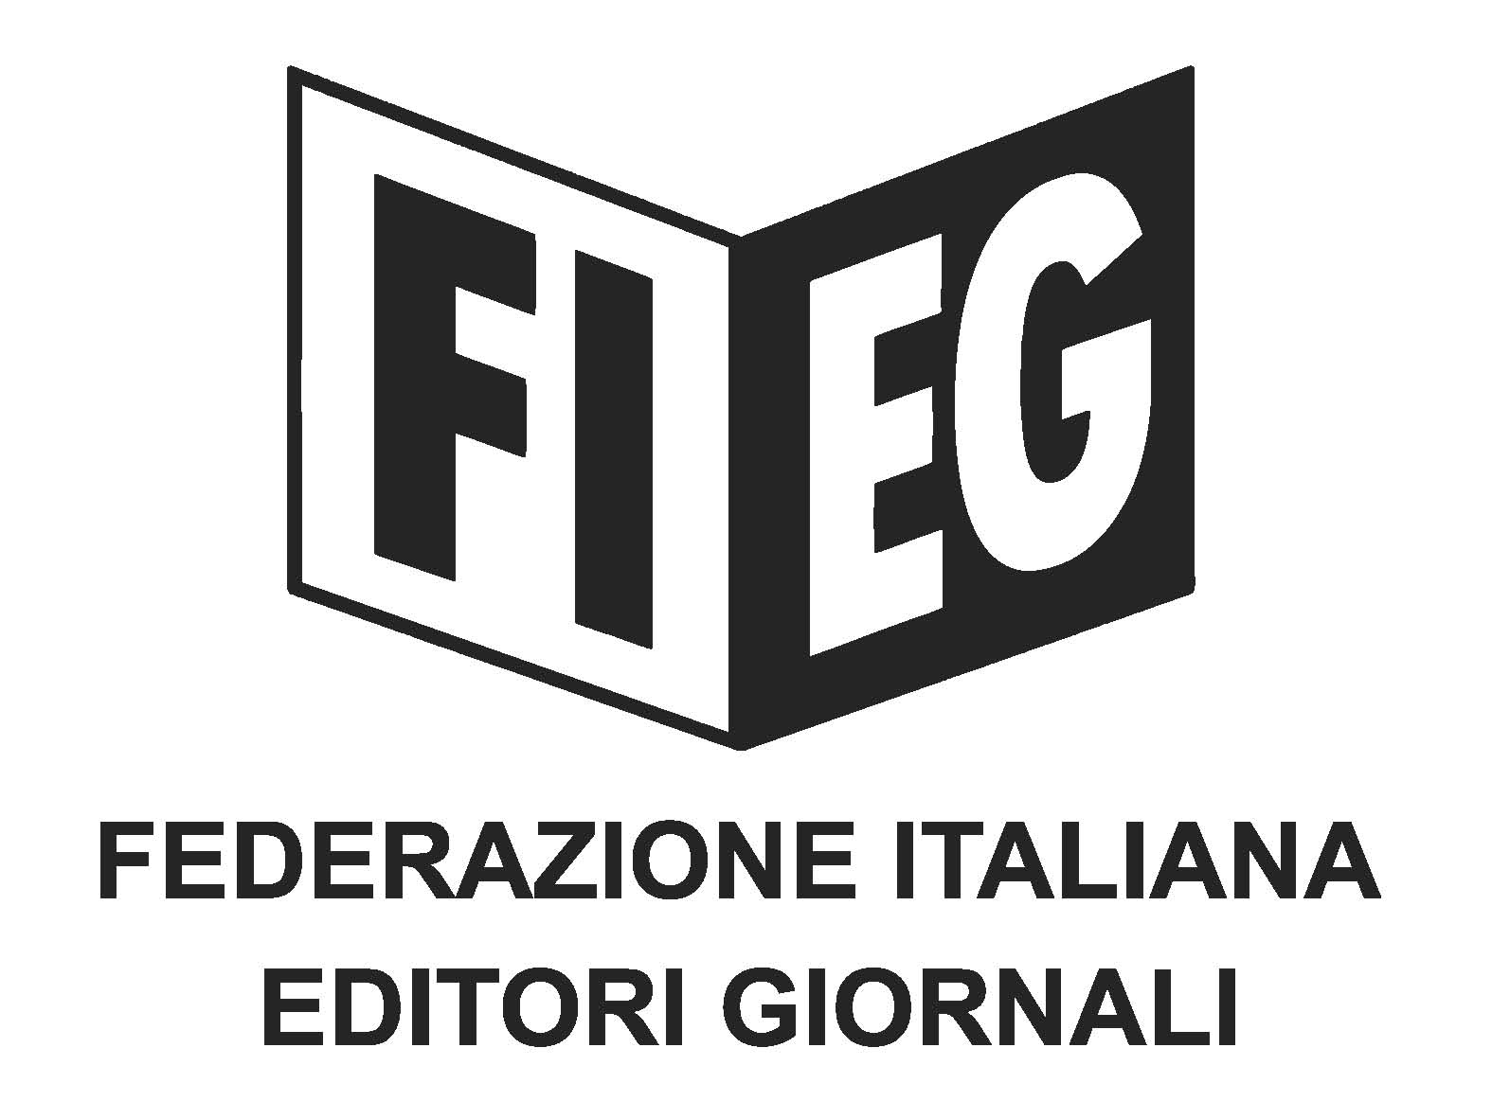

**COMUNICATO STAMPA**

**Calendario di uscita dei giornali quotidiani cartacei a Ferragosto**

Roma, 1°agosto 2024 – La Federazione Italiana Editori Giornali (FIEG) comunica il calendario di uscita dei giornali quotidiani cartacei in occasione della festività di Ferragosto:

Giovedì 15 agosto: regolare uscita dei quotidiani cartacei e possibilità di chiusura delle rivendite alle ore 13.00.

Venerdì 16 agosto: non escono i quotidiani cartacei e possibilità di chiusura delle rivendite per l’intera giornata.